Scenario za čas
Škola | OŠ “Njegoš”, Spuž
Predmet | Biologija
Tema | Osobine ekosistema
Cilj  - Opšti  - Specifični | -Razumiju jedinstvo živog svijeta  -Shvate pojave i procese u sebi i oko sebe
Ishodi učenja | Učenik/ca će moći da:  -Razlikuje odnose u ekosistemu  -Analizira kruženje materije I proticanje energije u ekosistemu
Ishodi učenja za ključne kompetencije | STEM  - Analizira strukturu i svojstva žive I nežive prirode I njihovu povezanost  -Usvaja naučnu istinu izvodeći dokaze iz prirodnih zakona  Digitalna kompetencija  -Koristi digitalne uređaje, aplikacije I jednostavne softvere za kreiranje, obradu, adaptaciju I spremanje teksta, slike, videa I dr. digitalnih sadržaja  -Kreira i dijeli digitalni sadržaj i materijale(tekst,slika,prezentacija)  Lična,društvena i kompetencija učenja kako učiti  -Planira samostalno učenje,učenje sa drugimai traženje podrške kada je to prikladno I efikasno.  Kompetencija pismenosti  -Pronalazi,procjenjuje obradjuje I prezentuje različite vrste podataka I informacija koristeći različite vrste izvora podataka I informacija
Ciljna grupa | IX razred
Broj časova za realizaciju | 1
Scenario časa | Energija je potrebna svima  Razgovor i pitanja koja će ih dovesti do teme časa:  Sjeti se kako izgleda biljka koju si našao pod kamenom pločom,kojoj je nedostajala svjetlost.Kakve su biljke bez svjetlosti?  Što se dešava ako skloniš taj predmet sa nje?  Čuli ste od starijih da nije zdravo spavati u sobi u kojoj ima mnogo biljaka.Razmislite zašto.Šta se oslobađa u procesu disanja?  Šta je energija?Koje ste vrste energije učili?Sjetite se pojmova materija i energija,iz hemije I fizike.Definišite ih.Da li se materija I energija mogu potrošiti?  Kako se zove taj proces u ekosistemu?  Učenici su podijeljeni u grupe i dobijaju nastavne listiće sa zadacima:  l grupa:  Pročitajte tekst-Promet ekosistema-i odgovorite na pitanja:  Kroz koliko faza se ostvaruje promet ekosistema?U čemu je smisao kruženja materije?Šta je potrebno za proces kruženja materije?Šta se dešava sa energijom?Kako materija kruži?  ll grupa:  Na osnovu slike-Kruženje materije i proticanje energije u ekosistemu-objasni proces i dopuni odgovarajućim pojmovima  lll grupa:  Prouči tekst sa nastavnog listića –Fotosinteza i disanje.  Predstavi šematski proces fotosinteze i ćelijskog disanja  lVgrupa:  Koristeći usluge Interneta odgovori na pitanja:  Koliko vremena treba materiji da se uključi u proces kruženja u prirodi?Od čega to zavisi?  Papirna maramica,pikavac duvana sa filterom,limenke od koka kole,boce i čaše od plastike,staklo I porcelan  Predstavnik grupe prezentuje rad,ostali se uključuju u razgovor  Domaći:Kako možeš ti kao pojedinac da pomogneš prirodi da ubrza proces kruženja materije?(esej)
Strategije učenja | Rješavanje problema  Kooperativno učenje na nivou grupa u odjeljenju
Potreban materijal za rad | Nastavni listići, bojice, olovke, mob. telefoni ili tablet uređaji , pristup internetu,Udzbenik,sveska
Očekivani rezultati | Šeme, prezentacije,eseji
Opis sistema procjenjivanja | Praćenje rada svih učenika I njihove povratne informacije – prezentovanje pripremljenih materijala
Evaluacija | Nakon realizovanog časa

PRILOZI
I GRUPA:
1.Pročitaj tekst iz Udzbenika.
Na osnovu date šeme procesa kruženja materije i proticanja energije,objasni proces i dopuni šemu odgovarajućim pojmovima:
Šema:
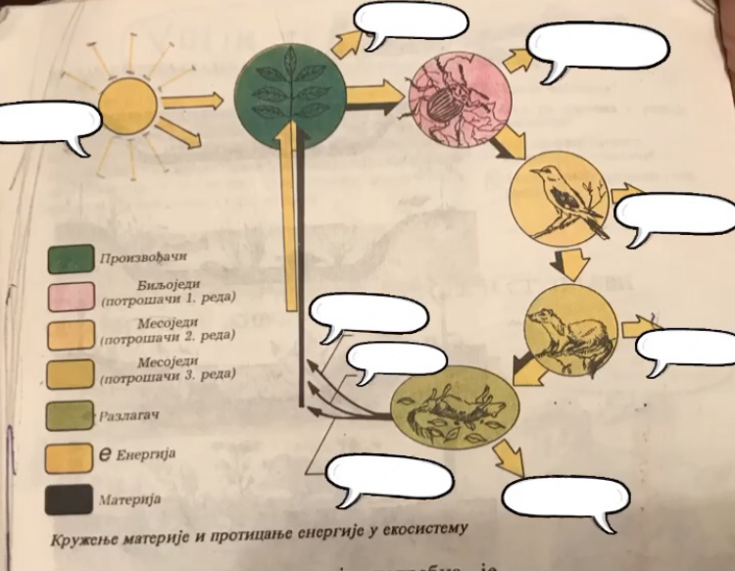

2.Objasni proces –KRUŽENJE MATERIJE I PROTICANJE ENERGIJE U EKOSISTEMU
________________________________________________________________________________________________________________________________________________________________________________________________________________________________________________________________________________________________________________________

II GRUPA
PROMET EKOSISTEMA
Ekosistem je jedinstven sistem biotopa i biocenoze u kome materija kruži a energija protiče.Funkcionalno jedinstvo biotopa i biocenoze kao ekosistema ostvaruje se stalnom razmjenom materije i energije kao osnovnog procesa Ovaj proces se naziva promet ekosistema.On se ostvaruje u više faza:
-u procesu fotosinteze prima de i vezuje Sunčeva energija;
-proizvodjači stvaraju organsku materiju pomoću CO2,vode i mineralnih materija,pri čemu se 3 energija vezuje za nastale organske materije;
-potrošači koriste organsku materiju i sa njom vezanu energiju;
-organska materija de razlaže do neorganske;
-proizvodjači ponovo koriste neorgansku materiju za stvaranje organske materije.
U ekosistemu su svi procesi kružni.Smisao kruženja materije je u tome da se za stvaranje organskih materija i održavanje života koristi jedna te ista količina materije.Ukupna količina neorganske materije je ista na planeti.Organska materija se razlaganjem neprestano vraća prirodi.Neprestana razgradnja i izgradnja materije u prirodi ima kružni tok.Zato se sastav organskih i neorganskih materija ne mijenja.
Za proces kruženja potrebna je Sunčeva energija.Za vrijeme fotosinteze zelene biljke imaju sposobnost da jedan mali dio vežu za organsku materiju(3%).Posredno preko organske materije ovu važnu energiju koriste sva živa bića za životne procese.Organska materija se ovim procesima iasovremeno i razlaže.Pri tome se dio energije koristi za životne aktivnosti, a dio se oslobađa u vidu toplote.Sva toplotna energija odlazi neprovatno u vasionu .Ovaj proces se stalno ponavlja.PREMA TOME ENERGIJA NEPREKIDNO PROTIČE KROZ PRIRODNE SISTEME.
Stalni proces KRUŽENJA MATERIJE I PROTICANJA ENERGIJE IZMEĐU ŽIVE I NEŽIVE PRIRODE OBEZBJEĐUJE JEDINSTVO PRIRODE.

Zadatak:Pročitajte tekst Promet ekosistema i odgovorite na pitanja.
- Kroz koliko faza se ostvaruje promet ekosistema?Opiši proces.
__________________________________________________________________________________________________________________________________________________________________________________________________________________________________________

- U čemu je smisao kruženja materije i proticanja energije?
___________________________________________________________________________________________________________________________________________________________
- Koji su uslovi potrebni za proces kruženja materije?
__________________________________________________________________________________________________________________________________________________________
- Šta se dešava sa energijom?
___________________________________________________________________________________________________________________________________________________________

III GRUPA

KRUŽENJE MATERIJE I PROTICANJE ENERGIJE

Zadatak:
Organizmi dobijaju energiju iz hrane. Kako? Prouči tekst sa nastavnog listića i predstavi šematski proces fotosinteze i ćelijskog disanja.

FOTOSINTEZA:
Proces stvaranja organske materije-šećera- i kiseonika iz neorganskih materija-vode CO2 i mineralnih materija, u hloroplastima,uz pomoć Sunčeve svjetlosti,naziva se fotosinteza.
Hlorofil u biljnim ćelijama upija Sunčevu svjetlost i pretvara je u hemijsku energiju Ta energija omogućava da se u hloroplastima iz molekula CO2 ,vode složenim procesima proizvede organska materija –skrob.To je složeni šećer,jedinjenje bogato energijom.U ovom procesu nastaje i gas,neobhodan svakom živom biću-kiseonik.Organizmi koji imaju zeleni pigment su sposobni da naprave hranljive materije su autotrofni organizmi-zelene biljke i alge.Svi ostali organizmi nazivaju se heterotrofni-sve životinje,neke parazitske biljke,gljive i mikroorganizmi.

ĆELIJSKO DISANJE
Kad neki organizam unese hranu u sebe ona se vari-razlaže do jednostavnih sastojaka, koji dolaze do svih ćelija.U ćelijama se molekuli hranljivih materija u prisustvu kiseonika razlaže do vode i CO2 pri čemu se oslobađa energija. Ovaj proces u kome organizmi iz hrane dobijaju energiju naziva se ćelijsko disanje. Oslobodjena energija se dijelom koristi za rast,razvoj, kretanje i druge aktivnosti organizma,a manji dio te te energije,u obliku toplote odlazi u atmosferu.

IV GRUPA
Koristeći podatke sa interneta,odgovori na sledeća pitanja:
Koliko vremena treba da se materija uključi u proces kruženja u prirodi?Od čega to zavisi?

-Papirna maramica------------------------------

-Pikavci od duvana,sa filterom---------------

-limenke od koka kole---------------------------

-boce i čaše od plastike--------------------------

-staklo i porculan----------------------------------

-ostalo------------------------------------------------

Što mogu ja da učinim na zaštiti životne sredine?__________________________________
__________________________________________________________________________

